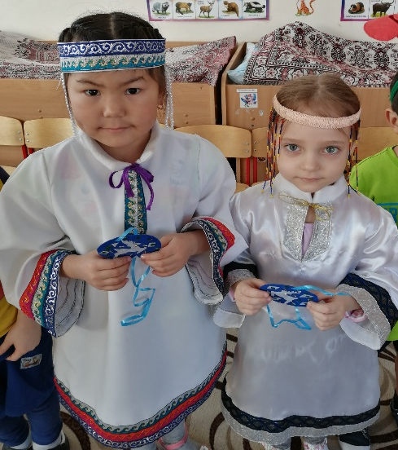

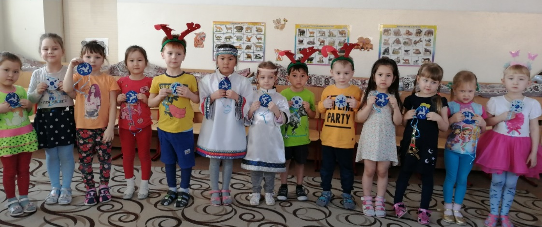

Выполнили:
воспитатели
Мархаева Галина Иннокентьевна
Ухинова Валентина Валерьевна
Федорова Юлия Сергеевна

МАДОУ №161 "Ёлочка" г. Улан-Удэ

Мастер-класс для детей

«Эвенкийские кулоны – удысик

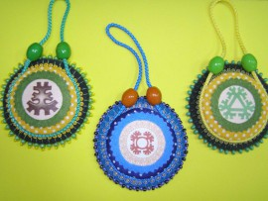

г. Улан-Удэ
2020 г.
Обереги эвенков.
Обереги эвенков связаны со старинными верованиями. Амулеты изготавливались для охраны души новорожденного ребенка, удачной охоты, хорошего урожая или помощи в хозяйстве. Ритуальные предметы создавали в виде резных фигурок богов и тотемных животных. Для охраны от злых духов использовались кости, клыки, когти зверей-защитников: волка, медведя, ворона.
Охотничьи обереги
Мужчины-охотники для успехов в звероловстве изготовляли себе обереги из частей животных, одним из которых есть медвежий клык.
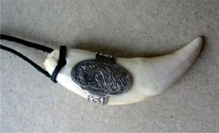
Для удачи в промысле и охоте эвенки создавали амулеты из частей тотемных животных, к которым причислялись:
- медведь;
- волк;
- олень;
- ворон;
- орел.

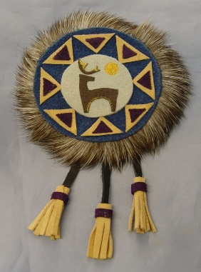
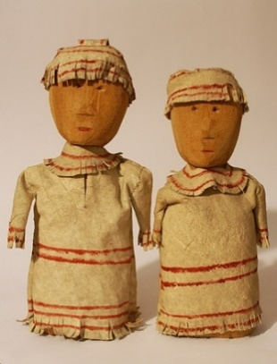
Сэвэкичан - мулеты, изображающие хранителей семьи и ее благополучия. Создавались по образу женской и мужской фигуры. Эта пара оберегов изготавливалась с человеческими лицами и элементами одежды, после чего шаман вселял в них мусун — магическую силу для охраны домашнего очага. Фигурки связывались и хранились вместе. Эвенки считали, что мужская фигурка покровительствует промыслу и охоте, а женская — ведению хозяйства.
Обереги для детей
У эвенков распространена традиция изготовления амулетов для защиты души новорожденных. Главным было изображение солнца, которое вешали у изголовья люльки, а также различные звонкие элементы, которые подвешивали над колыбелькой. Когда малыш расставался с детской кроваткой этот амулет вешали ребенку на пояс. Традиционно после рождения в семье малыша создавали мурчун — шкатулку, в которой хранили гнездо из замши и деревянную птичку. Птицу считали хранителем души и оберегали всю жизнь.
В нашем саду мы сделали с детьми свои кулоны.
Мастер-класс изготовления эвенкийских кулонов-удысик.
Описание: для закрепления знаний детей о традициях, украшениях, орнаментов эвенкийского народа.
Назначение: украшение, подарок.
Цель: изготовление поделки из фетра, бисера, паеток.
Задачи:
• Развивать мелкую моторику рук и глазомер.
• Воспитывать художественный вкус, аккуратность.
• Воспитывать интерес к декоративно-прикладному творчеству.
• Закрепление знаний о традициях и быта эвенкийского народа.
Материалы, необходимые для работы:
1.Шаблоны круга диаметром см и см, оленя
2.Фетр синего, белого цвета.
3.Бисер, паетки для декора.
4. Карандаш, линейка, ножницы.
5. Клей-пистолет (ПВА).
6. Веревочка для подвязки кулона.
Этапы выполнения поделки:
1. Раздаем детям шаблоны кругов и оленя, фетр синего и белого цвета, ножницы и карандаш. Дети сами обводят шаблоны на фетре, круг диаметром см синего цвета и круг белого цвета диаметром см, оленя белого цвета.
2.Синий круг- это основа кулона и на него с помощью клея приклеиваем по середине круг белого цвета или оленя.
3. Далее дети украшают кулон симметрично бисером и паетками по своему усмотрению, развивая воображение, творчество, чувство красоты.
4. С краю делаем небольшое отверстие с краю круга и проделываем веревочку, завязываем на два узла.
5. Получаются красивые, оригинальные кулоны.

